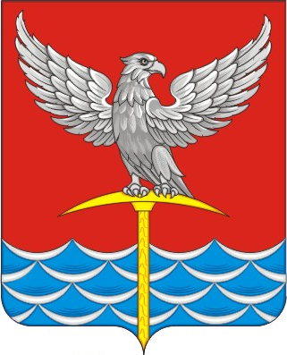
Громадский сельский совет депутатов
Уярского района
Красноярского края

РЕШЕНИЕ

«_30_» августа 2024 г. п. Громадск № _19_

О неизбрании Главы
Громадского сельсовета

В соответствии с частью 2.1 статьи 36 Федерального закона от 06.10.2003 г.
№ 131 — ФЗ «Об общих принципах организации местного самоуправления
в Российской Федерации», Положения о порядке проведения конкурса по отбору кандидатур на должность главы Громадского сельсовета, утвержденного решением Громадского сельского Совета депутатов от 15.12.2023 г. № 28, ст.11, 12 Устава Громадского сельсовета, руководствуясь ст. 7 Регламента Громадского сельского Совета депутатов, принятого Решением Громадского сельского Совета депутатов
от 22.06.2015 г., № 12, Громадский сельский Совет депутатов РЕШИЛ:
1. С учетом итогов голосования, ни один из кандидатов, представленных конкурсной комиссией, не набрал нужного количества голосов, в связи с чем не был избран глава Громадского сельсовета Уярского Района.
2. Опубликовать настоящее решение в газете «Громадский вестник», разместить
на официальном сайте сельсовета.
3. Настоящее Решение вступает в силу после его опубликования на официальном сайте администрации Громадского сельсовета Уярского района.

Председатель сельского Д. П. Коваленко
Совета депутатов

Глава Громадского сельсовета А. В. Соломатов

